Az előadások helye:

Nadányi Zoltán Művelődési Ház
(Erdélyi Gábor-terem)

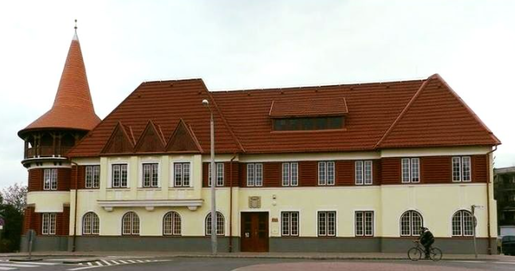

Résztvevők: egyetemisták, valamint további érdeklődők.

Nyitott rendezvény, az előadások ingyenesen látogathatók.

Szállás és étkezés:
Hotel Angéla
4100 Berettyóújfalu, Kossuth Lajos u. 51.
Tel: 06-54/40-40-40
www.hotelangela.hu

Csak a teljes programra érkezőknek:
Szállás és étkezés: Angéla Hotel, Berettyóújfalu
(hétfő ebédtől péntek reggelig)

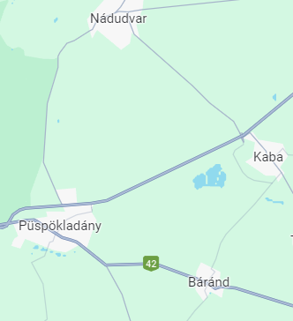

Küldetésünk:
A szabadegyetem a bihari–partiumi „határtalanított” régió művelődéstörténetével, jelen lehetőségeivel, gazdaságával és kultúrájával foglalkozik, s mind elhelyezésében, mind lebonyolításában (félig Magyarország, félig Románia) a határok fölötti kapcsolatok erősítését tűzi ki célul.

A szabadegyetem szervezői:

Balázs Géza (SZFE, PKE, MNYKNT, MMA)
János Szabolcs (PKE)
Kolozsvári István (Bihari Népművészeti Egyesület, MMA)
Porkoláb Lajos (Megyei Népfőiskolai Egyesület Debrecen)

A program támogatói:

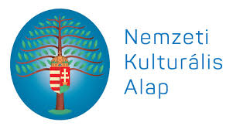

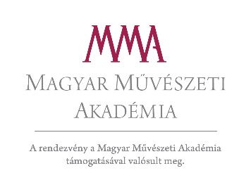
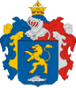
Berettyóújfalu Város Önkormányzata

Kapcsolat, információ:

email: iroda@e-nyelv.hu
telefon: +36 30-380-9157


Partiumi Szabadegyetem 2024

9. Partiumi Szabadegyetem

Táj- és néprajz, regionális interkulturalitás

a Bihari Népművészeti Egyesület, a Megyei Népfőiskolai Egyesület Debrecen, a Magyar Nyelv és Kultúra Nemzetközi Társasága, a PKÜ Kazinczy Műhely és a Partiumi Keresztény Egyetem szabadegyeteme

2024. július 8–12.
Berettyóújfalu

Rendezők:
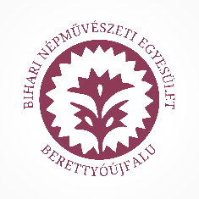
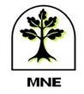

Társrendező és együttműködő partnerek:
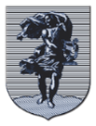
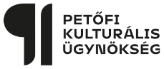
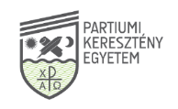
Magyar Nyelv
és Kultúra Nemzetközi Társasága

2024. július 8. hétfő
Megnyitó és bevezető előadások

13.00 Ebéd

15.00 Megnyitó és köszöntők
Muraközi István, Berettyóújfalu polgármestere
Kolozsvári István, a Bihari Népművészeti Egyesület elnöke
Balázs Géza egyetemi tanár, a Magyar Nyelv és Kultúra Nemzetközi Társasága tiszteletbeli elnöke
János Szabolcs egyetemi docens, Partiumi Keresztény Egyetem

15.30 Balázs Géza egyetemi tanár (SZFE, PKE): Nyelv és spiritualitás
16.00 Ismerkedés Berettyóújfaluval

19.00 Vacsora

2024. július 9. kedd
Szakmai kirándulás

8.00 Reggeli

9.00 Szakmai kirándulás
Nádudvar: Műhelylátogatás a Népi Kézműves Szakgimnáziumban és a Fazekasházban, majd a Nádudvari Látogatóközpont megtekintése szakvezetéssel.
Kaba: Református templom, Önkormányzat
Báránd: Múltunk Háza megtekintése, majd koszorúzás Balassa Iván sírjánál

19.00 Vacsora
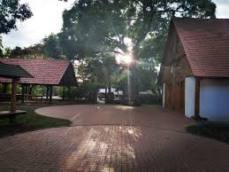
2024. július 10. szerda
Berettyóújfalu napja

7.30 Reggeli

9.00–12.00 Visszaszervesítés (felélesztett hagyomány)
9.00 Kölcseyné Balázs Mária közösségfejlesztő, egyetemi tanársegéd (Gál Ferenc Egyetem, Békéscsaba): Népi kézműves kisközösségekkel a térségfejlesztésért
10.00 Sándor Ildikó néprajzkutató, közművelődési és tudományos szakcsoport-vezető (Hagyományok Háza, Budapest): Népművészeti örökségesítés jó gyakorlatok: táncház módszer és élőszavas mesemondás.
11.00 Kocsis Csaba (író, szerkesztő, énekmondó, Berettyóújfalu): Tavasz körút, Múzsa utca. A költészet napja 1997–2014-ig Berettyóújfaluban

12.30 Ebéd
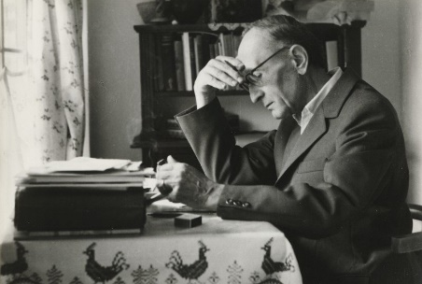
16.00 Anyanyelvi piknik (játék) Biharnagybajomban, a Szűcs Sándor Művelődési Házban, majd a Szűcs Sándor-emlékkiállítás megtekintése
Vezeti: Balázs Géza

19.00 Vacsora
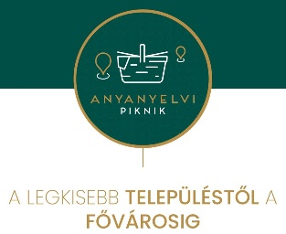
2024. július 11. csütörtök
A PKE tanárainak előadásai

8.00 Reggeli

9.00 Albu-Balogh Andrea: Csokonai a partiumi színpadokon
9.30 Boka László: Decentralizáció, összművészetiség, kötetlen társasági forma. A Holnapról és valós érdemeikről
10.00 János Szabolcs: Báró Nopcsa Ferenc, egy erdélyi származású közép-európai kalandor és a Magyarosaurus Dacus

10.30—11.00 Kávészünet

11.00 N. Császi Ildikó: Keresztnévdivat egykor és ma
11.30 Cs. Nagy Lajos: Erdélyi nyelvjárások

12.30 Ebéd

17.00 A Bihari Népművészeti Egyesület programja (Helyszín: Alkotóház, Berettyóújfalu, Tavasz krt. 10.)

2024. július 12. péntek

8.00 Reggeli
9.00 Látogatás a Herpályi Csonkatoronyhoz
12.00 A Bihari Népművészeti Egyesület programja

Hazautazás

